用户流程

1. SDK 启动后，打开悬浮窗，会在界面上显示如下图标

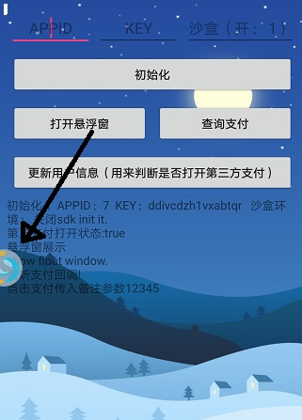

此图标可以移动，贴边停靠

1. 点击图标，显示如下界面

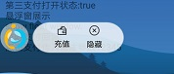

1. 点击 隐藏 会关闭悬浮窗
2. 点击 充值 按钮，显示充值界面

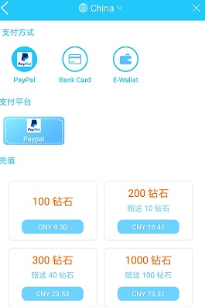

可以选择国家和支付方式

1. 选择支付方式后，显示充值金额界面
2. 选择支付平台，点击金额，跳转到支付界面
3. 支付成功 退出SDK后 收到支付回调